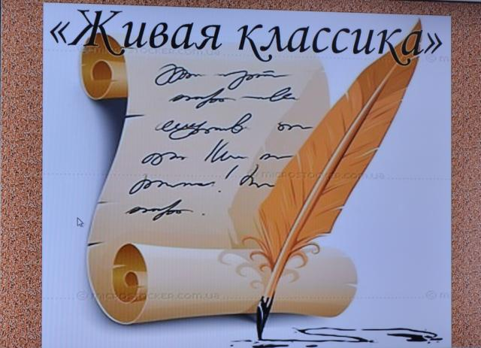

Отчет о проведении
Недели « Живой классики» в школе.

С 6 февраля по 12 февраля 2019 г.в МКОУ « Аверьяновская СОШ» была проведена Неделя « Живой классики» с целю пропаганды детского чтения, привития любви и интереса .
В рамках Недели были проведены различные мероприятия. Библиотекарь Шахбанова Маригет А. оформила выставку книг для детского чтения, во время встреч с школьниками дала советы по выбору художественного произведения для участия в школьном этапе конкурса, познакомила ребят со списком книг тех писателей, наследие которых не должно быть выбрано в качестве текста для выступления.
В школьной библиотеке 7 февраля была организована выставка книг писателей, чьи произведения участники конкурса могут использовать для своих выступлений.
8 февраля учащиеся 5-10 классов были приглашены на презентацию и просмотр ролика о конкурсе «Живая классика». Ребята получили подробную инструкцию для участников при подготовке к конкурсу чтецов, узнали об основных изменениях в положении конкурса этого года.
9 февраля состоялся мастер-класс от участников школьного этапа конкурса «Живая классика» прошлого года.
В ходе мероприятий перед учащимися выступили конкурсанты прошлых лет, занявшие призовые места в школьном и районном этапах .Участники школьного этапа прочитали свои любимые произведения. Победителем стал ученик 7 «а» класса Андалаев Андалав

